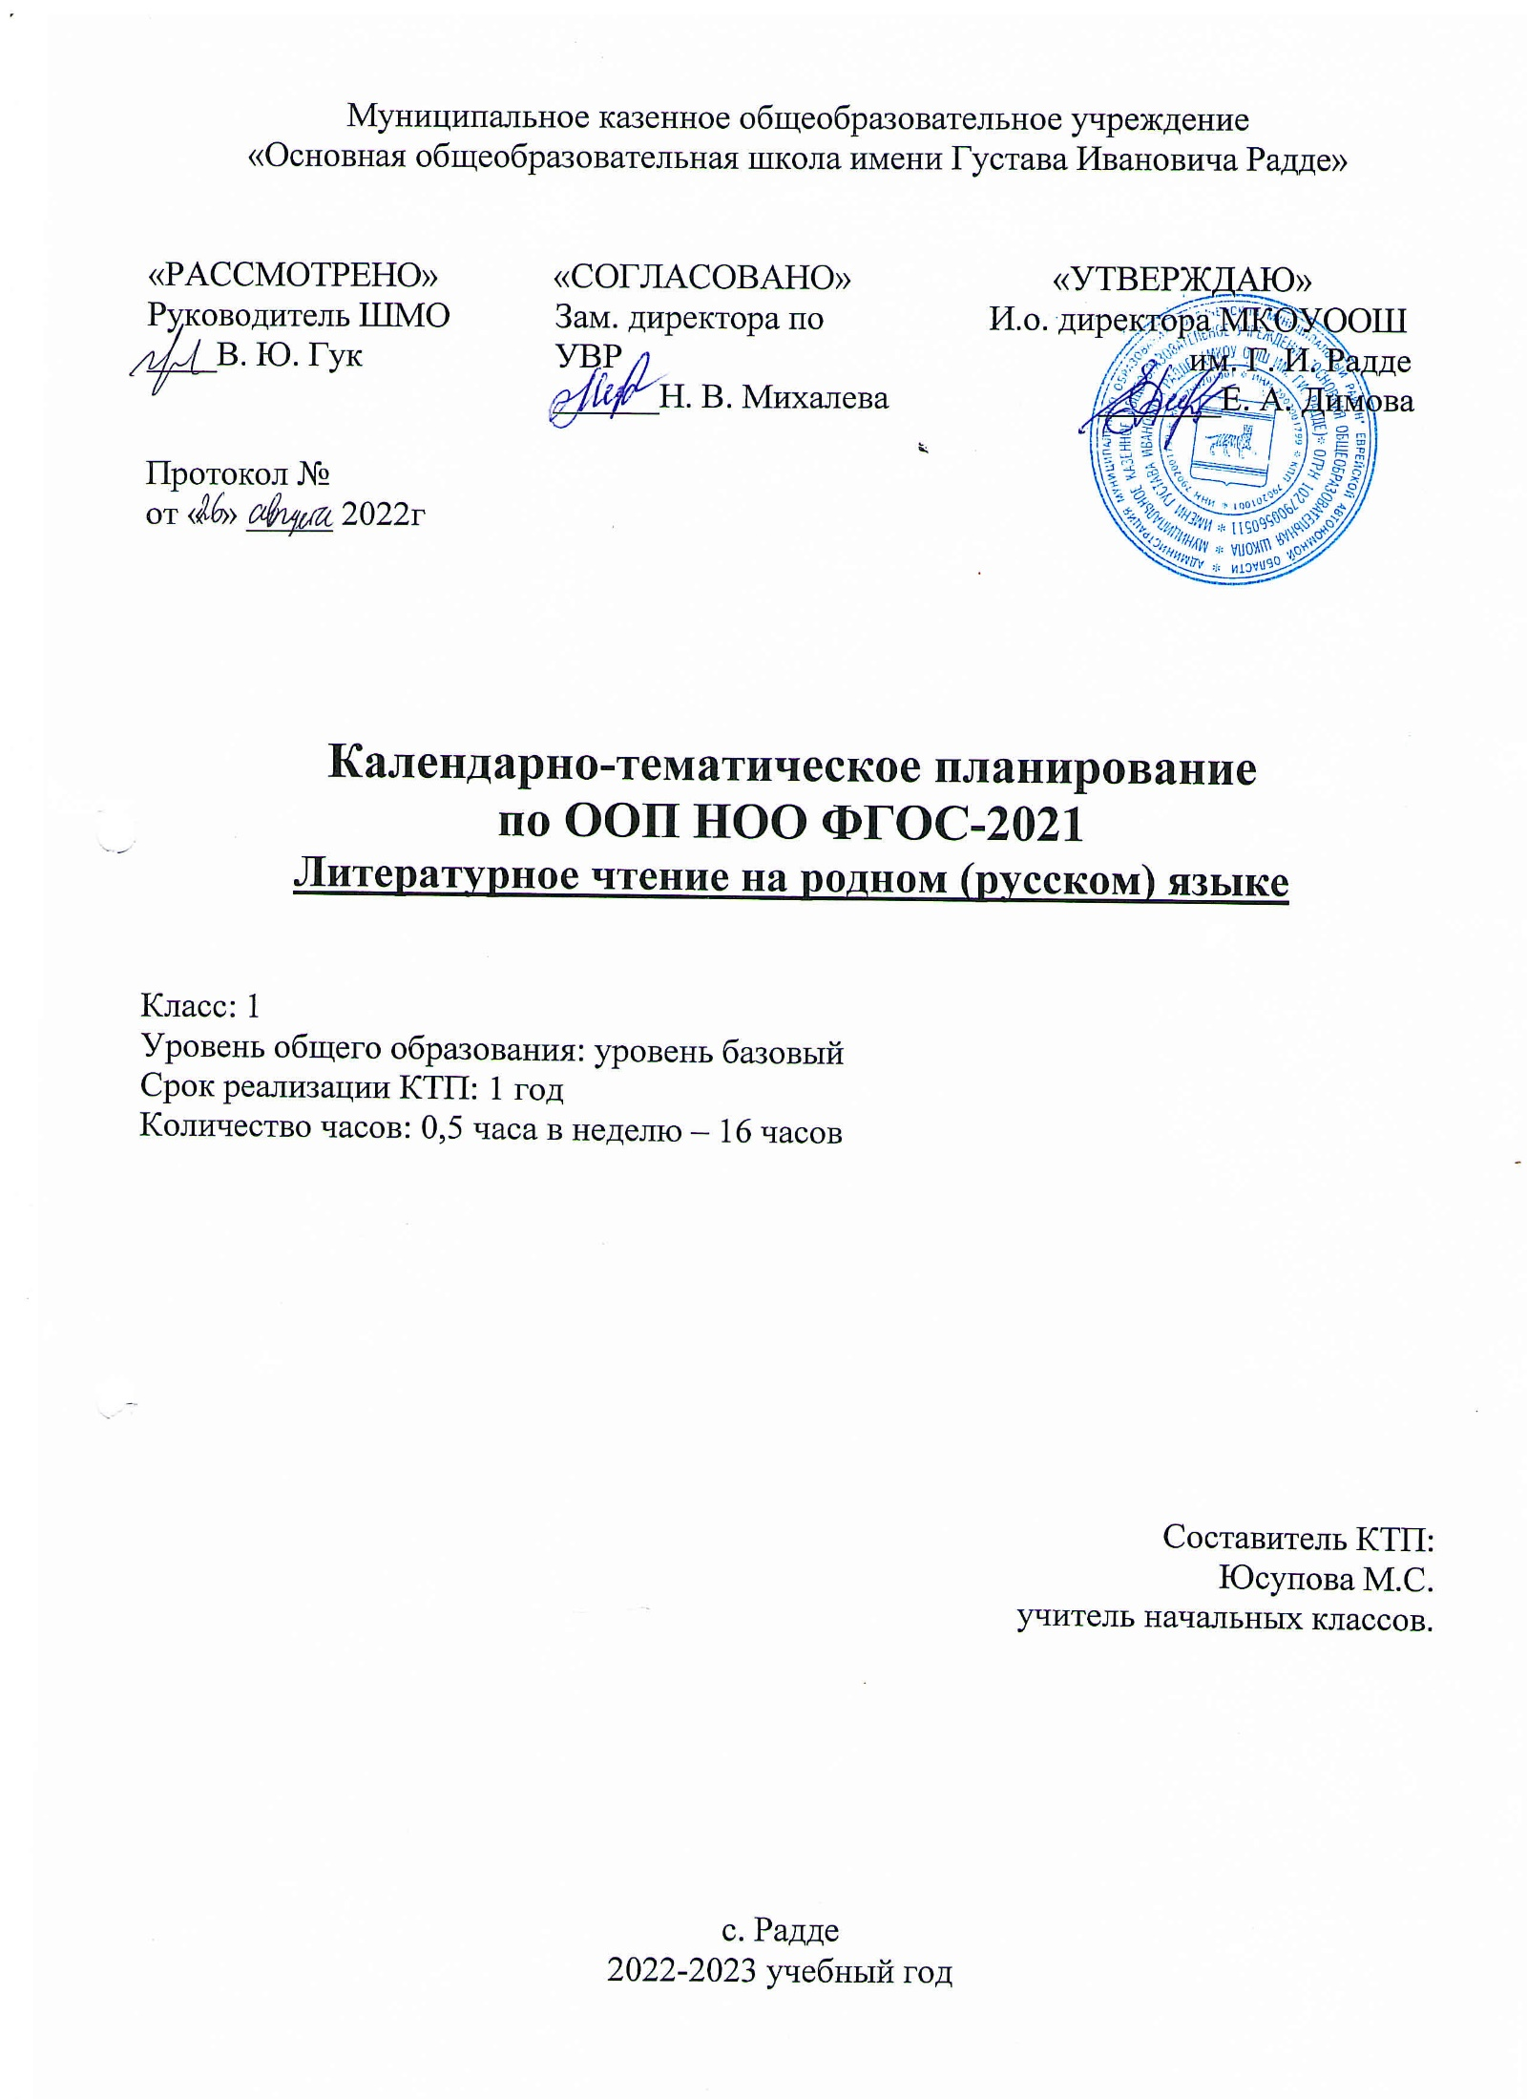

Тематическое планирование

№ | Наименование разделов | Всего часов
1 | «Россия - наша Родина» | 2
2 | «Фольклор нашего народа» | 4
3 | «О братьях наших меньших» | 5
4 | «Времена года» | 5
 | ИТОГО | 16

Календарно-тематическое планирование

№ урока | Тема урока | Часы | Основные виды деятельности | Дата по плану | Дата по факту | Примечание
 |  |  | Раздел 1 «Россия - наша Родина» (2 часа)
1 | П. Воронько «Лучше нет родного края» | 1 | Отвечают на вопросы по содержанию текста; находят в тексте предложения, подтверждающие  устное высказывание.
2 | Г. Ладонщиков «Родное гнёздышко», «Наша Родина»/ М.  Матусовский «С чего начинается Родина» | 1 | Обучающиеся с помощью учителя научатся предполагать содержание изучаемого раздела.
Раздел 2 «Фольклор нашего народа» (5 часов)
1 | «На ярмарке». Русские народные потешки и прибаутки, небылица. Народные песенки.  Русская народная песня  «Берёзонька». | 1 | Заучивают наизусть небольшие стихотворные произведения;  обмениваются впечатлениями от прочитанного; читают в темпе не менее 30-40 слов в минуту, сознательно и правильно.

2 | Русские народные игры. Считалки. Игра  «Вася – гусёночек», «У медведя во бору» | 1 | Произведения устного народного творчества. Выразительно читают, с использованием интонаций, соответствующих смыслу текста. Участвуют в диалоге при обсуждении прослушанного произведения.  Знают малые жанры, их построение.
3 | «Ни окошек, ни дверей». Народные загадки в стихах и  прозе. | 1 | Осознанно читают доступные по объему и жанру произведения. Воспринимают на слух и понимают художественных произведений разных жанров.
4 | Русские народные  сказки. Русская  народная сказка  «Пузырь, Соломинка и Лапоть». Проект  «Книжка-малышка» | 1 | Читают вслух с постепенным переходом на чтение про себя. Читают, передавая настроение героя. Рассказывают сказку, используя иллюстрации к книгам.
Раздел 3 «О братьях наших меньших» (5 часов)
1 | М.М. Пришвин. Журка. | 1 | Сформируется позитивное отношение к правильной  устной речи как показателю общей культуры и гражданской позиции человека.
2 | Н.И. Сладков. Весенняя  баня | 1 | Формируют позитивное отношение к животным  (братьям нашим меньшим).
3 | С.Я. Маршак. Зоосад. | 1 | Прогнозируют содержание раздела. Отвечают на вопросы, используя свои наблюдения.  Формулируют ответы.
4 | Б.В. Заходер. Птичья  школа | 1 | Формируют позитивное отношение к животным  (братьям нашим меньшим).
5 | В.В. Бианки. Музыкальная канарейка.  Посещение школьной библиотеки. | 1 | Прогнозируют содержание раздела. Отвечают на вопросы, используя свои наблюдения. Формулируют ответы.
Раздел 4 «Времена года» (5 часов)
1 | И. Соколов-Микитов. | 1 | Прогнозируют содержание раздела. Отвечают на

 | Осень./  А.Плещеев. Осень наступила |  | вопросы, используя свои наблюдения. Формулируют ответы.
2 | К.Ушинский. Выпал снег./  Н.Некрасов. Новогоднее поздравление снеговика. | 1 | Формируют позитивное отношение к правильной устной речи как показателю общей культуры и гражданской позиции человека.
3 | М.Пришвин. Цветут березки/  Жуковский В.А. Жаворонок | 1
4 | И.С. Соколов-Микитов. Лето в лесу/  А.Фет. Летний вечер | 1 | Учатся правильному и осмысленному чтению текстов. Понимают, что язык представляет собой  явление национальной культуры.
5 | Викторина по пройденным  произведениям | 1 | Повторяют пройденный материал.

